  http://WWW.CABARE.NET © | MEMO cabare-intra.net -x- Gestion des imprimantes  – intra –
Memo pour déploiement imprimantes
Michel Cabaré – Ver 1.1 – octobre 2018-
MEMO cabare-intra.net
Déploiement imprimantes
Cours

Michel Cabaré – Ver 1.1. – Octobre 2018

www.cabare.net ©

table des matiÈres
Role Serveur d'impression 3
Ajout du Rôle sur Serveur 2016 3
Principe des drivers v3 – v4 4
Autorisation Serveur d'impression 5
Principe de mise en place – autorisation serveur d'impression 5
Installation imprimante sur Serveur 7
Ajouter une imprimante sur le serveur d'impression 7
Partager et publication dans l'AD (lister) 9
Déploiement d'imprimante par GPO 12
Ajouter une imprimante pour un utilisateur (du domaine) 12
Supprimer une imprimante pour un utilisateur (du domaine) 13
Ajouter une imprimante pour un ordinateur (tous les utilisateurs du domaine)) 14
Déploiement d'imprimante par PrintUIEntry 17
Rundll32 printui.dll PrintUIEntry 17
Ajouter une imprimante pour 'utilisateur' loggué : 17
Ajouter une imprimante pour tous les utilisateurs loggué (locaux ou de domaine): 18
Vérifier les imprimantes mises à disposition pour tous les utilisateurs loggué (locaux ou de domaine): 19
Supprimer les imprimantes mises à disposition pour tous les utilisateurs loggué (locaux ou de domaine): 19

Role Serveur d'impression

Ajout du Rôle sur Serveur 2016
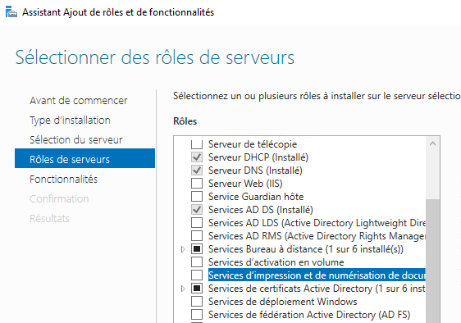
Le Rôle à ajouter c'est
Service d'impression

Avec ses outils bien sûr
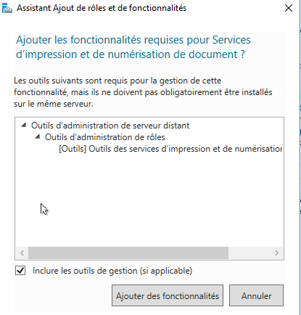
au minimum il faut serveur d'impression (on pourrait ajouter Service LPD pour gérer aussi des imprimante TCP-IP)
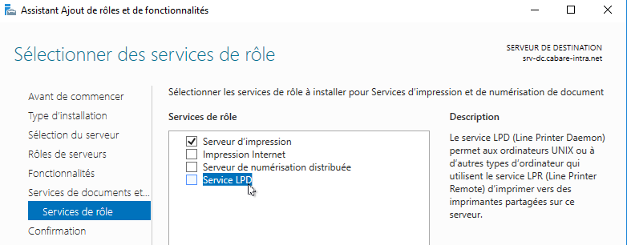

Principe des drivers v3 – v4
Il existe des pilotes de type v3 ou de type v4
Les pilotes v4 ont une fonctionnalité intéressante, ils ne demandent pas de droits d'administration pour être installés (car ils sont connus du client).
En plus ils permettent a des clients 32 bits de se connecter sans pilote 32 bits sur le serveur d'impression (il faudra bien sur installer le pilote 32 bits sur le serveur d'impression)
Si on utilise des pilotes v3, installés sur le serveur d'impression, il faut bien sur utiliser des pilotes signés, et les utilisateurs doivent être administrateurs de leur machine pour installer le driver, ou alors par stratégie on leur donne une autorisation de sécurité que pour les packages drivers

Autorisation Serveur d'impression

Principe de mise en place – autorisation serveur d'impression
Lorsqu’on se connecte la première fois à une imprimante partagée le driver de l’imprimante sera installé sur l’ordinateur. Par défaut il faut être administrateur pour avoir le droit d’installer le pilote lors de la première connexion à l’imprimante partagée. Pour éviter ce problème nous allons déjà créer une GPO qui s’applique à l’ensemble des postes permettant d’installer automatiquement les pilotes lors de la connexion à l’imprimante partagée

2 GPO sont à paramétrer
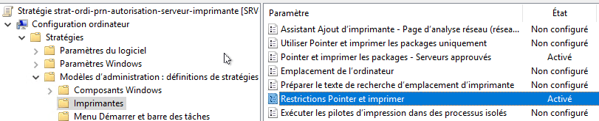

Ordinateur\ stratégies\ modèles d'administration\imprimantes\Pointer et imprimer les packages – Serveurs approuvés
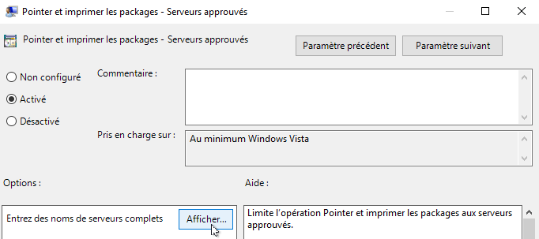

Dans Afficher on indique la liste des serveurs d'impressions (ou des PC avec une imprimante partagée dessus)
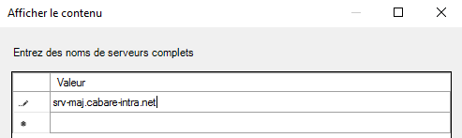

Et
Ordinateur\stratégies\ modèles d'administration\ imprimantes\ restrictions pointer et imprimer

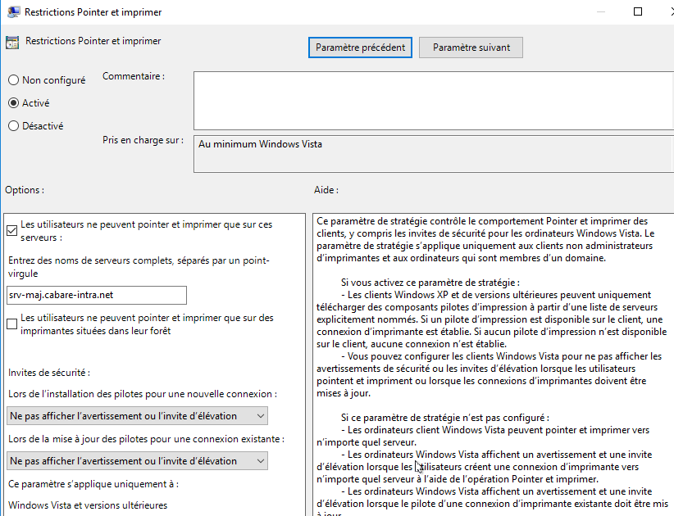

Installation imprimante sur Serveur

Ajouter une imprimante sur le serveur d'impression
Il faut se logguer sur le serveur d'impression et demander d'ajouter une imprimante
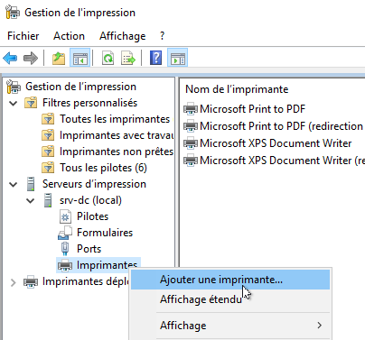
On choisit Ajouter une imprimante réseau
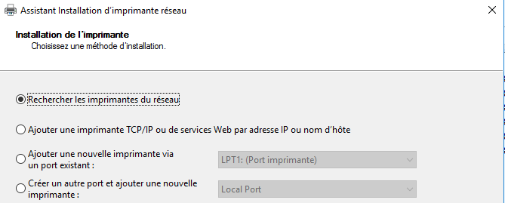

Bien prendre une connexion réseau (et pas http)
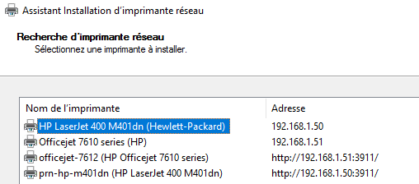

On donne un nom de partage
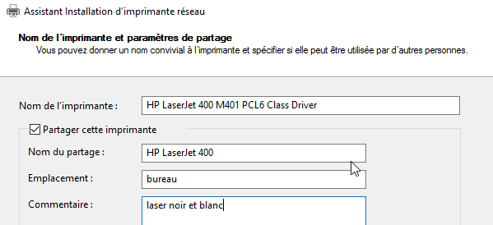
On confirme
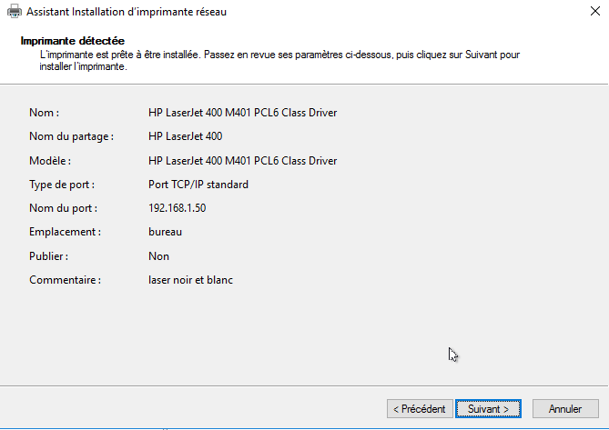

Et on peut tester
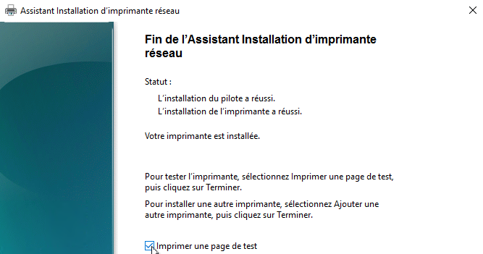

Partager et publication dans l'AD (lister)
On peut vérifier que l'imprimante est bien sur un port TCP-IP
Soit une imprimante installée (dans l'exemple en 192.168.1.50)
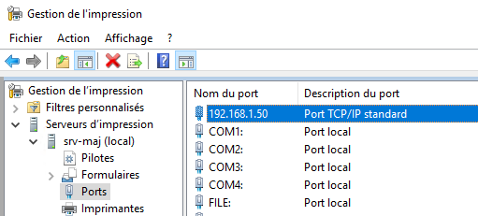

Son nom est (par exemple) Hp-laserjet-400-M401dn
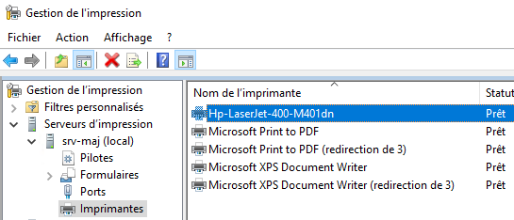

Si on partage (soit via propriété / partage, soit via clic droit / Gérer le partage)
On lui donne un nom de partage ici hp-m401
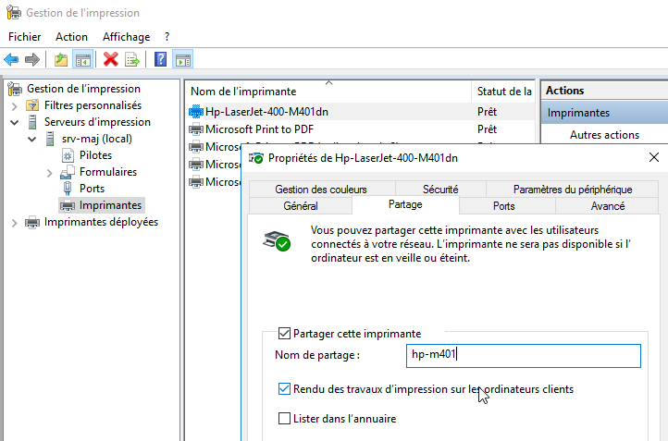

Visualisable via un net share…
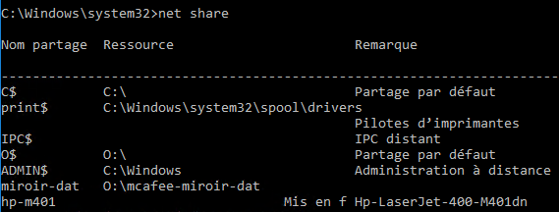
Si on la "publie" , via lacase à cocher lister dans l'annuaire , le nom de publication est donné par :
- le nom du serveur derrière laquelle elle se trouve
- et son nom … (et pas le nom de partage)
donc dans l'exemple SRV-MAJ-HP-Laserjet-400-M401dn
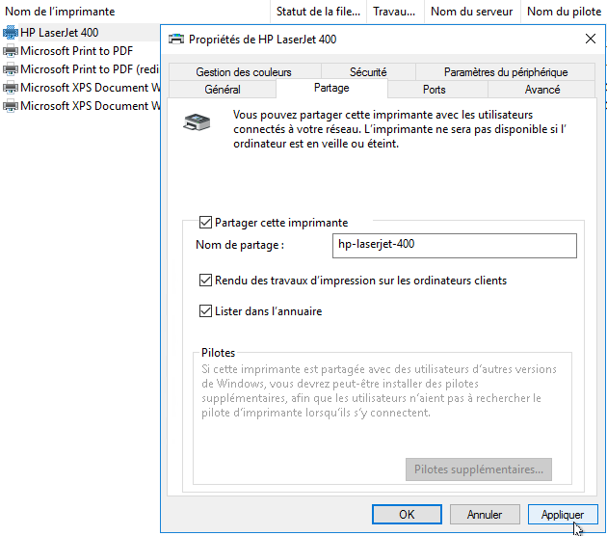
Que l'on peut retrouver dans l'AD "derriere" le poste où elle a été partagée, si on a demandé de voir les "conteneurs" dans Affichage
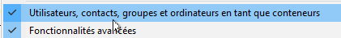
alors
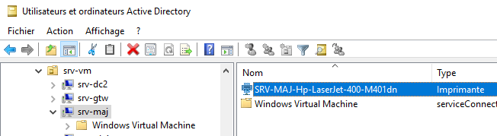
C'est ce nom qui apparaitra lorsque l'on fera une recherche d'imprimante dans l'AD
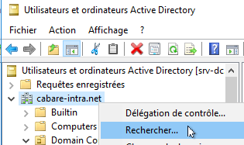

Et on trouvera
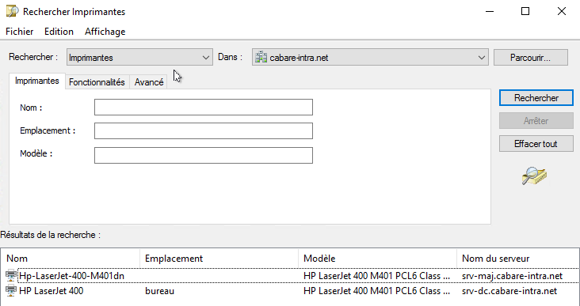

Déploiement d'imprimante par GPO

Ajouter une imprimante pour un utilisateur (du domaine)
Dans ce cas on fait une préférence utilisateur
Configuration utilisateur / Préférence / Paramètres du Panneau de configuration / imprimantes
On demande Nouveau / imprimante partagée
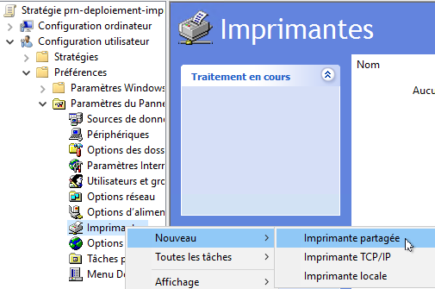

Il faut demander "mette a jour"
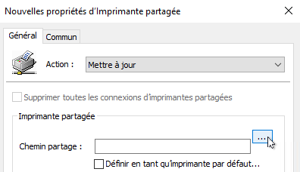
Et effectuer une recherche dans l'AD
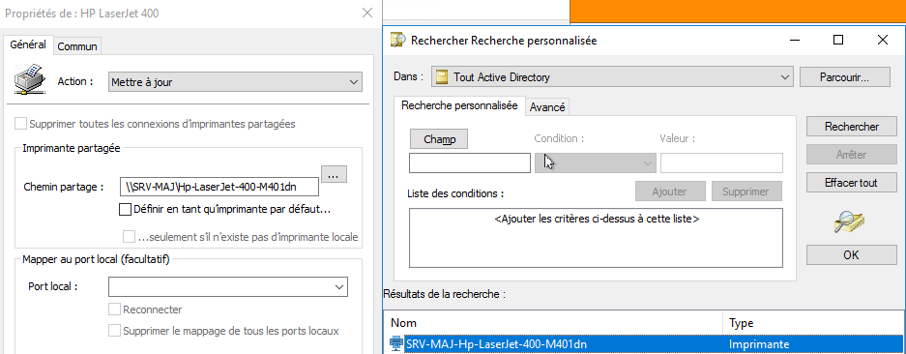

Pour obtenir
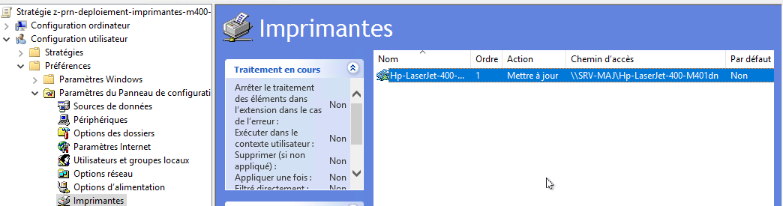

Supprimer une imprimante pour un utilisateur (du domaine)
C'est très semblable, sauf que l'action c'est supprimer !
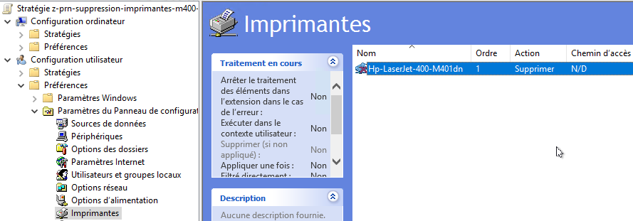

Ajouter une imprimante pour un ordinateur (tous les utilisateurs du domaine))
Dans ce cas il faut faire :
- Au niveau ordinateur
du "loopback processing"c’est-à-dire que on fait une GPO utilisateur, que l'on applique à une étendue d'ordinateur, avec comme ordre le fait que la GPO ordinateur s'applique à tous les utilisateurs qui viendrons se logguer dessus
- Au niveau utilisateur
La préférence que l'on veut, donc dans notre cas une mise a jour d'imprimante partagée

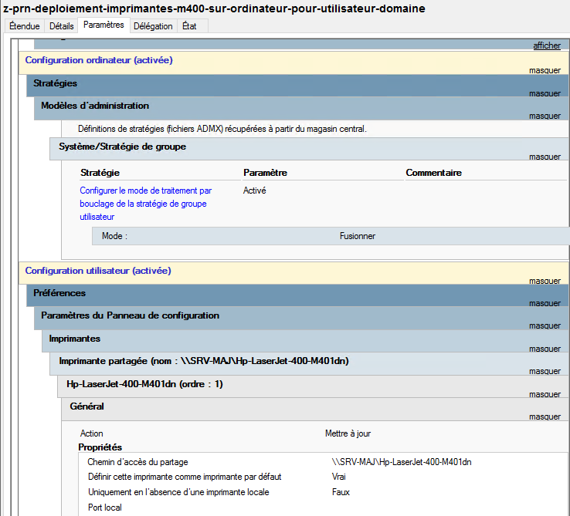

- Au niveau ordinateur
Configuration Ordinateur / stratégies / Modèle d'administration / Système / Stratégies de groupe / Configurer le mode de traitement par bouclage de la stratégie de groupe utilisateur
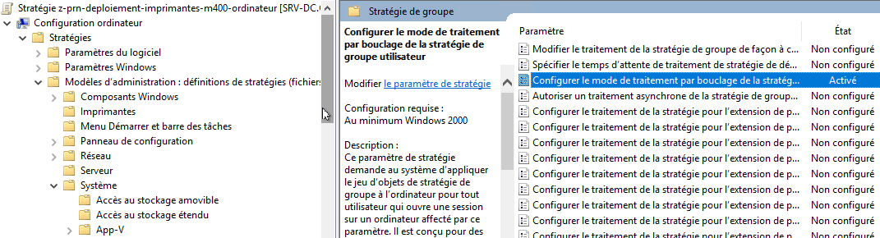
En mode Fusionner
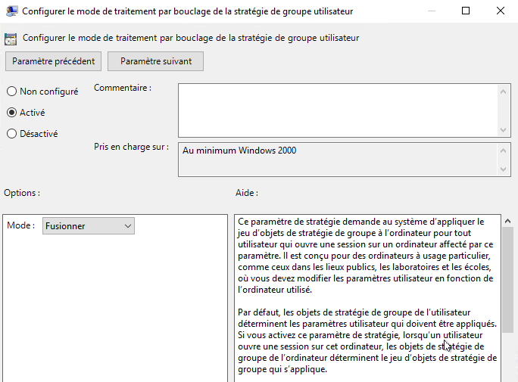

- Au niveau utilisateur
Et ensuite on fait une préférence imprimante partagée "classique"
Configuration Utilisateur / Préférence / Paramètres du Panneau de configuration / imprimantes (mais comme on fait du bouclage s'appliquera a tout ceux qui se loggueront sur le poste)
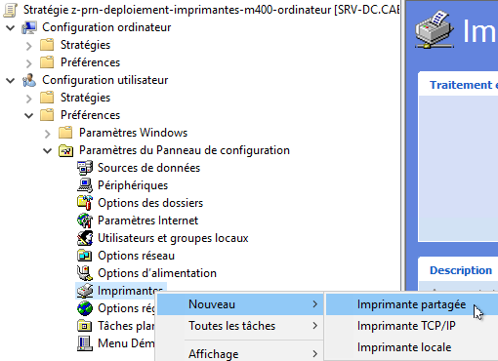
Il faut demander "mette a jour"
Et effectuer une recherche dans l'AD
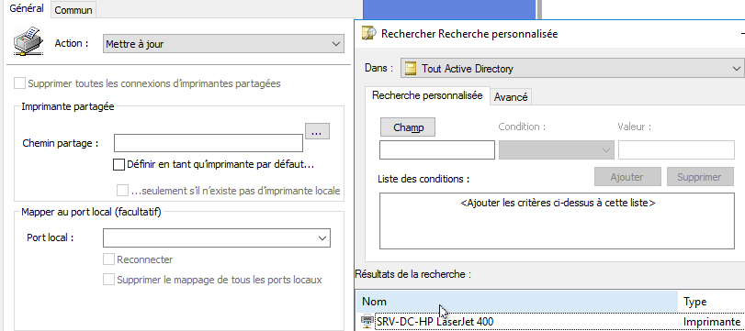

Déploiement d'imprimante par PrintUIEntry

Rundll32 printui.dll PrintUIEntry
On peut demander une aide en ligne avec la syntaxe
Rundll32 printui.dll PrintUIEntry /?
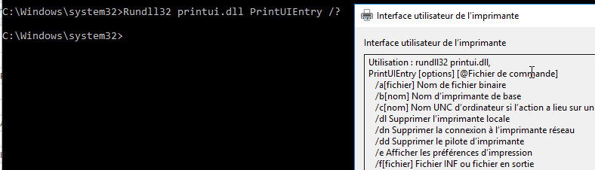
printui.dll est sensible à la casse, et travaille avec des nom UNC et des nom de partage, et pas avec des nom de publication dans l'AD !

Un certain nombre de script se trouvent en \\nas\cabare-intra
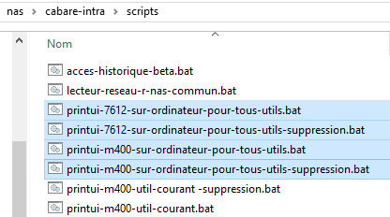

Ajouter une imprimante pour 'utilisateur' loggué :
Donc avec Rundll32 printui.dll PrintUIEntry /in /n\\nom-unc\nom-partage
On se crée une imprimante pour l'utilisateur connecté
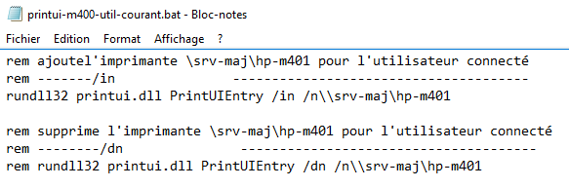

Et l'option /dn permet de la supprimer

Ajouter une imprimante pour tous les utilisateurs loggué (locaux ou de domaine):
Donc avec la commande précédente et l'option /ga
Rundll32 printui.dll PrintUIEntry /ga /n\\nom-unc\nom-partage
On peut ajouter une imprimante pour tous les utilisateurs loggués sur le poste, que ce soient des utilisateurs locaux, ou des utilisateurs du domaine.
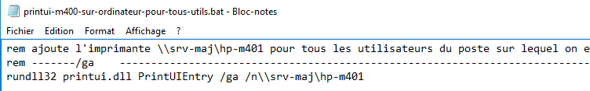
N.B: si on "vise" des utilisateurs locaux sur le poste (genre Util / u ou Bob / b il faut que ces comptes soient aussi connus sur le serveur faisant office de d'impression, dans l'exemple SRV-MAJ sinon l'imprimante ne pourra pas se monter (la commande ne peut aller chercher le driver !)
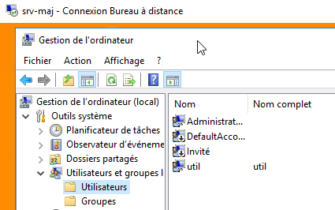

On peut propager cela dans un script de démarrage ordinateur, comme cela, indépendament de l'utilisateur qui ouvre la première connexion, on obtient l'effet souhaité (une imprimante xxxx à disposition de tous ceux qui viendront travailler sur ce poste)
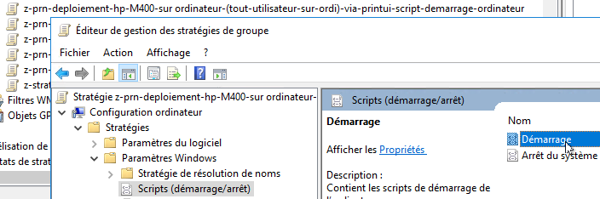
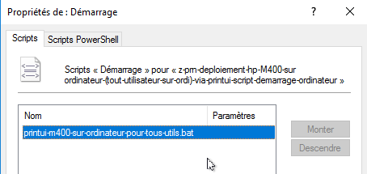

Vérifier les imprimantes mises à disposition pour tous les utilisateurs loggué (locaux ou de domaine):
Donc avec la commande précédente et l'option /ge
rundll32 printui.dll PrintUIEntry /ge /n\\nom-UNC

on peut savoir sur un ordinateur si on a mis des imprimantes à la disposition des utilisateurs
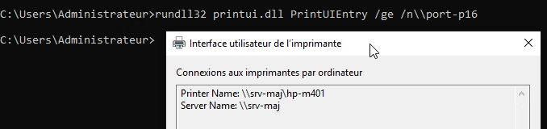

Supprimer les imprimantes mises à disposition pour tous les utilisateurs loggué (locaux ou de domaine):

Et on peut la supprimer avec l'option /gd
rundll32 printui.dll PrintUIEntry /gd /n\\nom-unc\nom-partage

Et si on vérifie ensuite
